操作步骤

1. 将U8glib.zip复制到arduino安装目录下的库目录下然后解压，如下图所示

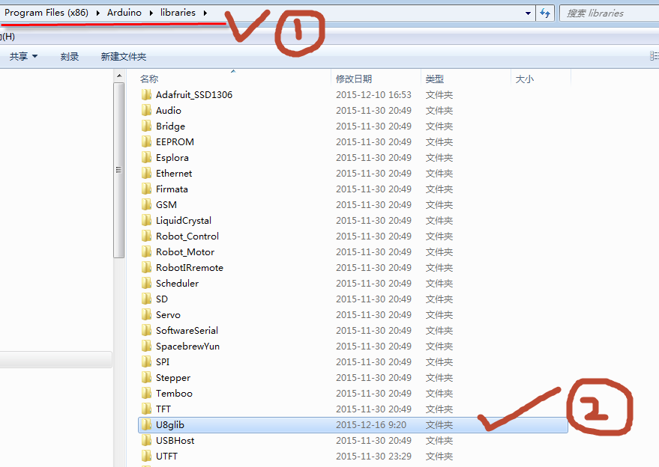

1. 在U8glib目录下打开examples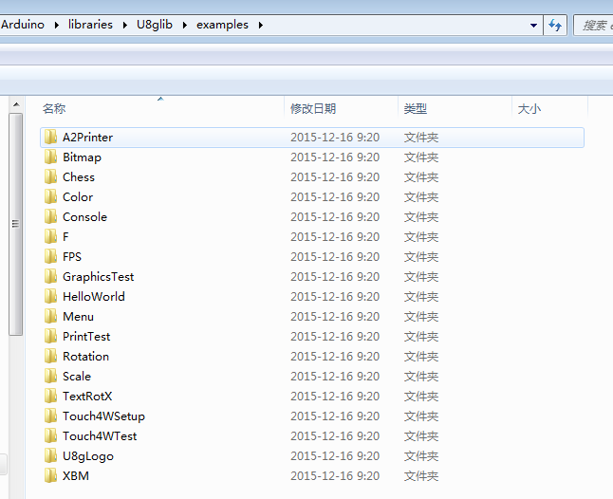这些都是测试程序；我们都可以使用；下面以U8gLogo为例来说明，打开U8gLogo文件夹中的U8gLogo.ino文件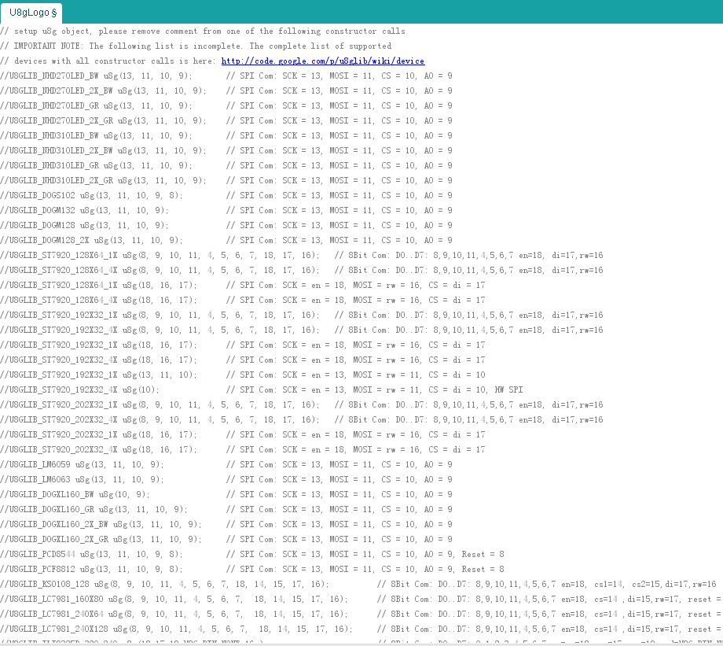

我们会看到程序内部有这些信息；这些是用于不同型号屏的选项；u8glib这个库非常强大；常用型号的屏基本上都支持；在此我们选择

//U8GLIB_SH1106_128X64 u8g(13, 11, 10, 9); // SW SPI Com: SCK = 13, MOSI = 11, CS = 10, A0 = 9

操作方法是去掉这一行中的//就代表选中了1.3寸OLED

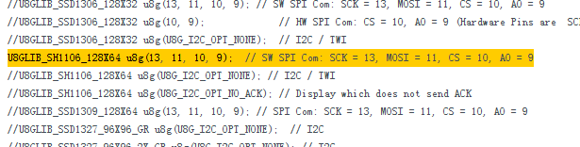

1. 编译程序然后下载
2. 接线方式，左边是开发板，右边是OLED

Arduino板 3.12寸OLED

GND GND

3.3V或5V VCC

13 CLK

11 MOSI

10 CS

9 DC

RESET RES

1. 连接好以后给开发板上电；看到效果为
2. U8glib这个库非常强大；有兴趣的朋友可以深入研究一下；如果有问题请联系中景园电子工程师

QQ 2534656669